PENGADILAN TINGGI AGAMA PADANG
Jl. By Pass KM 24 Anak Air, Telp. (0751) 7054806, Fax. (0751) 40537
Homepage : www.pta-padang.go.id, e-mail : admin@pta-padang.go.id

PADANG - 25179

Nomor : W3-A/2841/HM.02.3/11/2021 1 November 2021
Lampiran : -
Perihal : Penerapan Buku Tamu Elektronik

Kepada Yth.
Ketua Pengadilan Agama
se-Sumatera Barat

Assalamu’alaikum, Wr. Wb.
Menindaklanjuti hasil Pembinaan dan Pengawasan, ditemukan bahwa Penerapan Buku Tamu Elektronik berdasarkan surat Direktur Jenderal Badan Peradilan Agama Mahkamah Agung Nomor 070/DJA/OT.01.3/I/2020
belum terlaksana secara optimal. Untuk itu kami minta kepada Saudara untuk segera mengimplementasikan dan menggunakan aplikasi Buku Tamu Elektronik yang telah dikembangkan oleh Pengadilan Tinggi Agama Padang.

Selanjutnya terkait teknis implementasi aplikasi dimaksud, dapat dikoordinasikan dengan Subbagian Kepegawaian dan Teknologi Informasi Pengadilan Tinggi Agama Padang.

Demikian disampaikan dan terima kasih
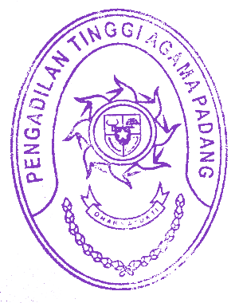

Wassalam,
Ketua,

Drs. H. Zein Ahsan, M.H.
NIP. 195508261982031004

